國立台南大學資訊工程學系
116級畢業專題成果報告
基於 Slurm 與 Kubernetes 架構下AI伺服器
GPU工作負載智慧排程技術之研究
Intelligent GPU Workload Scheduling Techniques for
AI Servers under a Slurm-on-Kubernetes Architecture

專案編號：NUTN-CSIE-PRJ-116-016

組員： | S11259043鄭珽升  S11259033蕭友翰
指導老師： | 陳宗禧 教授

中華民國 115 年 6 月

國立台南大學資訊工程學系
畢業專題成果報告審定書
基於 Slurm 與 Kubernetes 架構下AI伺服器
GPU工作負載智慧排程技術之研究
Intelligent GPU Workload Scheduling Techniques for
AI Servers under a Slurm-on-Kubernetes Architecture

學生 | 學號：S11259043  學號：S11259033 | 姓名：鄭珽升  姓名：蕭友翰

所提之報告內容符合本學系大學部畢業專題實作標準

指導教授：11111111111111111
系主任：11111111111111111

中華民國 115 年 6 月

目錄
目錄 I
第一章 動機與問題 1
1.1 研究動機 1
1.2 研究問題 1
第二章 文獻探討 2
2.1 高效能運算排程器（Slurm） 2
2.2 容器化與Kubernetes 2
2.3 GPU資源共享技術 2
2.4 深度強化學習於資源排程 2
第三章 研究方法 5
3.1 系統整體架構 5
3.2 排程與資源分配流程 5
3.2.1 基本排程規則 5
3.2.2 智慧決策模型 6
3.2.3 指定資源配置機制 6
3.3 GPU資源共享方法 6
3.4 模型訓練與評估方法 7
3.4.1 訓練與評估管線 7
3.4.2 評估指標 8
3.4.3 模擬配對基準測試 8
3.4.4 實機A/B測試 8
第四章 結果與討論 9
4.1 平台建置成果 9
4.1.1 平台建置與操作 9
4.1.2 監控與展示介面 9
4.2 評估結果 12
4.2.1 模擬環境評估 12
4.2.2 實機A/B測試結果 12
4.3 結論 12
第五章 參考文獻 14

第一章 動機與問題

1.1 研究動機
近年大型語言模型與生成式 AI 快速發展，GPU 已成為訓練、推論與資料處理的主要運算資源。然而大學實驗室與中小型叢集常由不同世代 GPU 組成，且 NVIDIA MPS 允許多個工作共享同一張 GPU，使 GPU 利用率、工作完成時間與批次佇列管理難以同時最佳化。
- 異質 GPU 的運算能力與記憶體容量不同，工作放置不能只看 GPU 數量。
- MPS 配額會影響共置工作數、可用容量與實際完成時間。

Slurm 擅長批次工作、佇列與資源管理，但傳統 FCFS 與 Backfill 主要依固定規則運作，難以同時感知 GPU 型號、MPS 配額、工作特徵與佇列狀態。Kubernetes 則適合容器部署、擴縮與健康監控，並不直接提供 Slurm 的批次排程語意。現有研究較少在真實 Slurm 提交流程中，聯合處理異質 GPU、MPS 配額與學習式工作排序。
本專題因此建立以 Slurm 為排程核心、Kubernetes 為部署平台的共享 GPU 架構，並導入深度強化學習策略，讓系統依工作佇列與叢集狀態調整工作順序；模型介面同時保留 GPU placement 與 MPS 約束的表達能力，實機路徑則由 Slurm 原生機制完成最終放置。

1.2 研究問題
本研究聚焦於以下三個問題：
- 在異質 GPU 與 MPS 配額同時存在時，聯合考慮工作選擇與 GPU 放置能否改善工作完成時間？
- 學習式策略接入真實 Slurm 提交流程後，能否在具備失效回退機制的條件下，與 FCFS 及 Backfill 公平比較？
- 在輕度、中度與重度工作提交頻率下，學習式策略是否能改善平均 JCT 與尾端 P99？
- 本研究的實作目標是完成可部署、可觀察且可重複評估的 Slurm-on-Kubernetes 共享 GPU 平台。
- 系統同時支援 SAC、RDSAC-mean、RDSAC-cvar 與 RLPD 等學習式策略，並以 Slurm 原生排程作為實機基準。

1.3 研究貢獻
(1) 建立 MPS 配額約束下的聯合工作選擇與異質 GPU placement 介面；(2) 將學習式策略接入真實 Slurm job submission path，並以逾時、不可行或低信心回退維持排程穩定；(3) 在 RTX 4070 與 RTX 3080 實機環境，以四類 AI 工作負載、三種 queue 深度、150 jobs 與 10 個 seed，比較 FCFS、Backfill、SAC、RDSAC-mean、RDSAC-cvar 與 RLPD。

第二章 文獻探討

2.1 高效能運算排程器（Slurm）
Slurm Workload Manager 是高效能運算叢集廣泛使用的工作排程系統 [1]，提供工作提交、佇列管理、優先權、資源限額，以及 GPU GRES/TRES 管理。其以節點為基礎的資源模型適合批次研究工作，但容器生命週期與彈性擴縮通常需要額外的平台協調。

2.2 容器化與Kubernetes
Kubernetes 是主流容器編排平台 [3]，能自動管理容器部署、擴縮與健康監控；但 kube-scheduler 以尚未配置的 Pod 為單位進行節點篩選與評分，未直接提供 Slurm 的批次佇列與 backfill 語意。
HPC 與 cloud-native 系統整合，可同時取得批次排程語意與彈性管理能力 [4]；Slinky 等 Slurm-on-Kubernetes 工具也展示了實務部署方向 [6]。這些工作奠定平台整合基礎，但沒有處理本研究關注的異質 GPU、MPS 配額與學習式排序聯合決策。

2.3 GPU資源共享技術
NVIDIA MPS（Multi-Process Service）允許多個 CUDA process 同時共享一張 GPU 的運算資源 [12]；本系統將可用容量切成 25%、50%、75% 與 100% 等 MPS 配額，讓較小的工作能共置執行。MIG 則在硬體層面切分隔離的 GPU instance，提供比 MPS 更強的隔離性。
既有 GPU sharing 研究進一步探討時空共享、階層式 partition、動態重新分割與能源效率最佳化，但多數工作聚焦 GPU 資源切分本身，或假設整卡／同質 GPU 環境，較少把 MPS fraction 納入真實 Slurm 排程流程的決策脈絡。

2.4 深度強化學習於資源排程
GPU 與 AI 工作排程的研究方向包含 CPU-GPU 任務排程、GPU-aware 推論自動擴縮、GPU 共享去碎片化，以及多資源感知與 live migration。這些方法顯示學習式策略能處理動態資源配置，但常在自建模擬器、單一 Kubernetes 叢集或特定服務副本模型中驗證，與本研究的批次工作排序問題不同。
異質與邊緣 GPU 研究則關注硬體無關的時空共享、DNN 模型排程與雲端 GPU 動態配置 [19, 21]；另有方法支援多資源感知與 live migration [22]，綜合性 survey 也指出 GPU 排程需同時考量利用率、延遲、公平性、隔離性與工作負載異質性 [23]。這些結果支持本研究將 GPU 型號、MPS 配額、工作特徵與佇列狀態納入同一排程策略。
RDSAC 以分布式 critic 與 Implicit Quantile Network（IQN）描述回報分布，而不只估計單一平均 Q 值 [14, 17]；因此可以進一步以風險偏好處理共享 GPU 排程中的尾端 JCT 與工作等待。
Soft Actor-Critic (SAC) 採用scalar twin-Q與離散 categorical actor。在最大熵框架下，SAC同時最佳化期望累積回報與策略熵，使策略兼顧效能與充分探索：
$$J=\sum_{t}{E[r_{t}+αH_{t}]} (1)$$
其中α為可自動調整的溫度參數，$H_{t}$為步驟t的策略熵 H(π(·|s_t))。Critic 採用雙 Q-network（取最小值），並以 soft 貝爾曼目標更新：
$$y=r+γ(1-d)V(s') (2)$$
$$V(s')=\sum_{a'}{π(a'|s')[min Q(s',a')-α ln π(a'|s')]} (3)$$
$$L_{Q}=\sum_{i}{E[{(Q_{i}(s,a)-y)}^{2}]} (4)$$
策略（actor）最小化以下目標，在每個合法動作上對熵正則化（鼓勵探索）與 Q 值最大化取得平衡：
$$L_{π}=E_{s}\sum_{a}{π(a|s)[α ln π(a|s)-min Q(s,a)]} (5)$$

我們把 GPU 工作排程建模為馬可夫決策過程（MDP）：狀態包含佇列前 16 個待排工作的特徵、GPU 使用狀況、MPS 可用容量與歷史負載；動作為選擇下一個工作或暫不派遣。模型介面保留工作選擇與 GPU placement 的聯合表示，而實機路徑透過 Slurm Priority 執行工作排序，最終 GPU placement 由 Slurm 完成。
Reward 採以 JCT 為核心的多目標形式：Reward = −JCT/20000 − 5×(JCT/20000)^2 + [γφ(s') − φ(s)]。第一項鼓勵降低完成時間，第二項抑制極端長工作，第三項以 potential-based shaping 同時處理 pending 工作等待與每節點閒置 MPS 的離散程度。

其中 φ(s) 由 pending 工作等待時間總和及各節點閒置 MPS 的標準差組成，用來改善佇列等待與負載均衡；γ 為折扣因子。

RDSAC 不只估計回報平均值，而是以分布式 critic 描述回報分布，再以風險扭曲函數選擇策略。本研究的 RDSAC-cvar 採 CVaR、tail mass β=0.25；RDSAC-mean 則採平均回報。由於排程動作為離散集合，actor 使用 categorical policy。

mean 模式代表風險中立、依平均回報選擇；cvar 模式則更重視較差回報，適合觀察共享 GPU 排程中的長尾延遲與工作等待。

第三章 研究方法

3.1 系統整體架構
本系統以 Slurm 批次排程為核心，Kubernetes（k3s）負責容器部署、節點生命週期與健康管理。使用者仍透過熟悉的 Slurm 流程提交工作，系統再處理佇列排序、worker 啟動、MPS 資源配置與監控。
在使用者環境管理方面，登入節點搭配Lmod [9]等模組系統管理CUDA、編譯器與實驗套件版本，讓使用者維持接近傳統HPC叢集的操作習慣，同時把實際執行環境交由後端容器與Kubernetes節點管理。
- 工作提交入口：提供使用者提交與查詢工作的介面。
- 中央排程控制：負責接收工作、維護佇列、決定優先順序。
- CPU與GPU計算節點：實際執行工作的運算資源。
- 彈性控制模組：根據佇列長度與執行狀態，自動啟動或回收計算節點。
- 智慧決策模組：讀取工作、GPU、MPS 與佇列狀態，輸出工作排序；模型介面並保留 placement 動作與可行性遮罩。
- 監控與追蹤模組：記錄系統狀態、工作過程與資源使用情況。

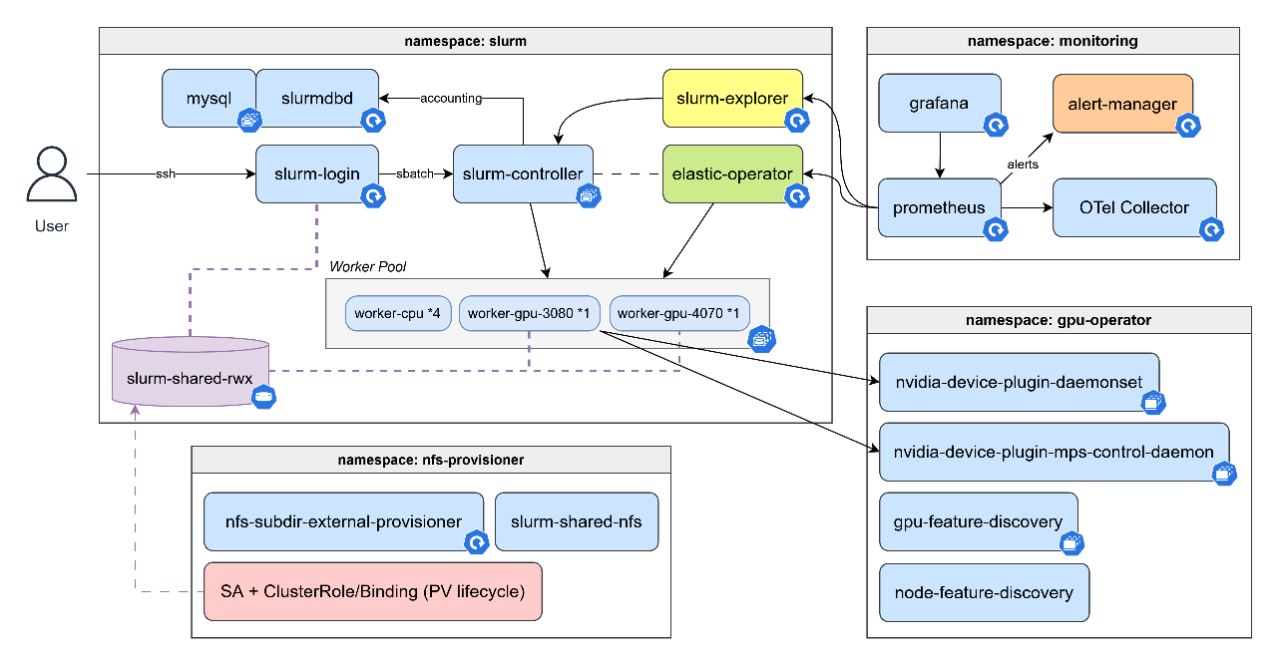
【圖1】系統整體架構圖

3.2 排程與資源分配流程
目前系統的排程流程分成 Slurm 原生基準、學習式排序與失效安全回退三個部分：

3.2.1 Slurm 內建排程演算法
FCFS 以提交順序作為基準，Backfill 則在不延後高優先權工作的前提下，讓可先完成的工作使用閒置資源。兩者都由 Slurm 原生排程器執行，作為實機比較基準。

3.2.2 智慧決策模型
學習式策略觀察 pending queue、工作特徵、GPU 利用率、SM 利用率、記憶體與可用 MPS 資源，從佇列前 16 個工作中選擇下一個工作，並透過 Slurm Priority 調整其順序。若服務逾時、回傳不可行結果或信心不足，則回到 Slurm 原生路徑，不阻塞排程。
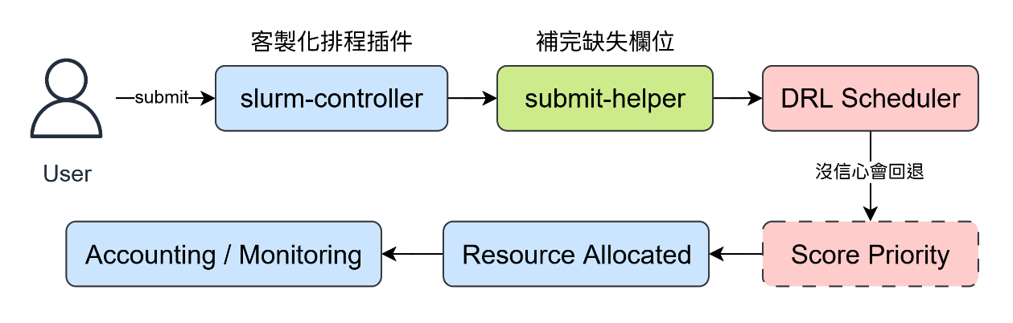
【圖2】工作提交後的決策流程圖

3.2.3 實機資源配置邊界
在實機評估中，學習式策略主要控制工作派遣順序，GPU placement 與 MPS 配額由 Slurm GRES/TRES 及 MPS 執行環境完成；因此報告中的實機結果不宣稱學習策略已取代 Slurm 的最終放置器。

3.3 GPU資源共享方法
為提升利用率，可以透過MPS (Multi-Process Service) 讓多個較小的工作共享同一張GPU。以目前的系統設定為例，一張GPU可切成多個可分配單位，使用者可依需求申請0.25、0.50、0.75或整張卡，如下圖3所示：
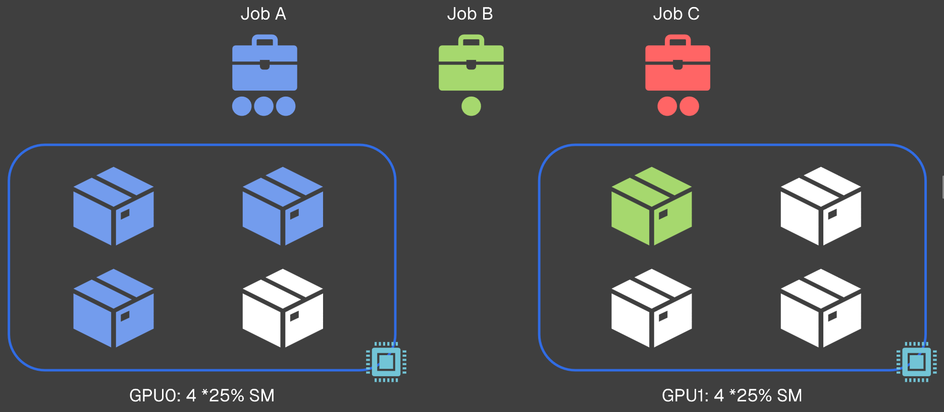
【圖3】GPU資源切分示意圖

3.4 排程策略與訓練方法
本研究以 FCFS、Backfill、SAC、RDSAC-mean、RDSAC-cvar 與 RLPD 六種策略進行比較，所有策略使用相同的工作流與實機環境。
- FCFS 與 Backfill：直接使用 Slurm 原生排程器，分別代表提交順序基準與具 backfill 的生產排程。

【表1】排程策略與實作定義
策略 | 實作方式 | 用途
FCFS | Slurm 原生、依提交順序 | 實機基準
Backfill | Slurm 原生 backfill | 主要比較基準
SAC | 離散 SAC、Priority 排序 | 學習式策略
RDSAC-mean | 分布式 critic、平均回報 | 風險中立策略
RDSAC-cvar | 分布式 critic、CVaR | 風險敏感策略
RLPD | 真實資料微調 RDSAC-cvar | sim-to-real 策略

- SAC：將 Soft Actor-Critic 延伸至離散動作空間，以 categorical actor 選擇工作，適合有限的工作派遣動作。
- RDSAC-mean 與 RDSAC-cvar：以分布式 critic 描述回報分布；mean 以平均回報決策，cvar 則採 CVaR 風險敏感目標。RLPD 使用真實叢集資料微調模擬預訓練模型，以縮小 sim-to-real 差距。

3.4.1 訓練與評估管線
直接在實機從頭訓練需要數十萬至數百萬個 transition，因此採兩段式 sim-to-real 流程：先在模擬環境訓練基本模型，再於實機記錄 observation、action 與 reward，最後以 RLPD 微調。
- 在模擬環境大量訓練，產出基本模型 checkpoint。
- 部署至實機叢集，記錄真實工作與叢集狀態資料。
- RLPD 以約 2,789 筆、且不含評估期間的真實工作紀錄微調 RDSAC-cvar 基本模型。

3.4.2 評估指標
實機評估主要觀察平均工作完成時間（JCT）與尾端 P99 JCT。平均 JCT 反映整體完成效率，P99 則揭露少數工作因 queue starvation 或 head-of-line blocking 造成的最差體驗；另外以 seed-level Wilcoxon 檢定比較各策略相對 Backfill 的差異。

3.4.3 實機工作負載設計
工作負載混合 BERT 推論、ResNet 訓練、Qwen 微調與 cuBLAS 矩陣運算，比例為 30%、30%、30% 與 10%。每個 seed 產生 150 個工作，採 Poisson 到達與指數分布的 inter-arrival time，並以 oversub=2、4、6 代表輕度、中度與重度 queue 深度。

3.4.4 實機評估程序
每個負載點使用 10 個 seed（42–51），各策略在同一實機平台執行；每個 seed 先計算自身的 JCT 與 P99，再對 seed 統計量取未加權平均與標準差。顯著性以配對 Wilcoxon 檢定、Backfill 為基準。

第四章 結果與討論

4.1 平台建置成果
目前系統已完成主要平台功能，並於 RTX 4070 與 RTX 3080 實機環境通過部署與評估。主要成果如下：

4.1.1 平台建置與操作
已完成部署、節點管理、Slurm 排程、MPS 資源切分、學習式排序與監控流程。使用者可透過登入節點提交工作，系統在背景完成 worker 啟動、排程、GPU 執行與結果輸出。
【表2】平台工作項目與達成狀態
工作項目 | 目標 | 目前狀態
CPU/GPU 資源自動調整 | 依工作量自動擴縮節點 | 已完成
系統監控與視覺化 | 觀察佇列、節點與 GPU 使用 | 已完成
Slurm FCFS / Backfill 基準 | 建立原生排程比較基準 | 已完成
SAC 與 RDSAC 排程 | 接入 Priority 排序路徑 | 已完成
150-job 實機 queue sweep | oversub=2 / 4 / 6、10 seeds | 已完成
RLPD | 以真實資料微調基本模型 | 已完成

4.1.2 監控與展示介面
目前系統以Prometheus [7]統一收集Slurm佇列與節點狀態、Kubernetes StatefulSet與Pod狀態、彈性Operator事件、GPU指標，以及RL Scheduler決策資訊，其中Kubernetes資源狀態透過kube-state-metrics [13] 補齊，再由Grafana [11] 整理成多個儀表板如下：
- 圖 4的系統橋接儀表板用來呈現Slurm語意如何驅動Kubernetes行為，包含job數目、擴縮次數、資源利用率、Queue深度等。例如圖中就顯示有0 pending job和1 running job與節點的數目變化(Node State)。
- 圖5的K8s Operator資訊儀表板用來觀察彈性伸縮控制器的行為，包含scale-up與scale-down事件時間線，以及各資源池如CPU與GPU worker pool的replica count變化。例如圖中就顯示總擴縮數為5，節點一的GPU worker數目就從0增加到2再減少至0。
- 圖6的GPU資源儀表板直接使用NVIDIA DCGM exporter的硬體指標，顯示各GPU的SM使用率、VRAM已用與可用容量、Memory Copy Util、GPU溫度、板卡功耗，以及目前每張GPU的即時利用率與VRAM使用量。例如當前RTX 3080的溫度和功耗都比RTX 4070還高，兩張GPU的利用率都滿載。
- 圖7的排程資訊儀表板是給使用者觀察智慧排程流向的即時看板，包含最近選到的job/node/GPU、policy value、policy entropy、可用MPS slot、GPU使用率等。例如第12個job就被分配到節點一的GPU0上進行運算，pending job的數目從40遞減至0，並且當前兩張卡都是閒置(MPS=200)。
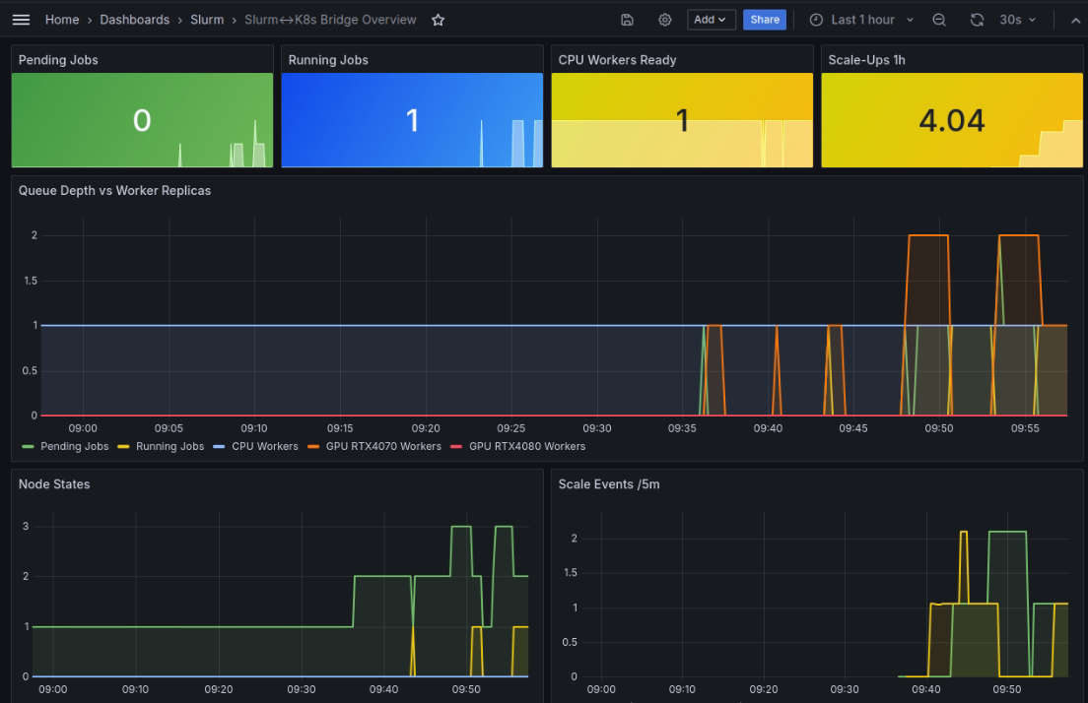
【圖 4】系統橋接儀表板

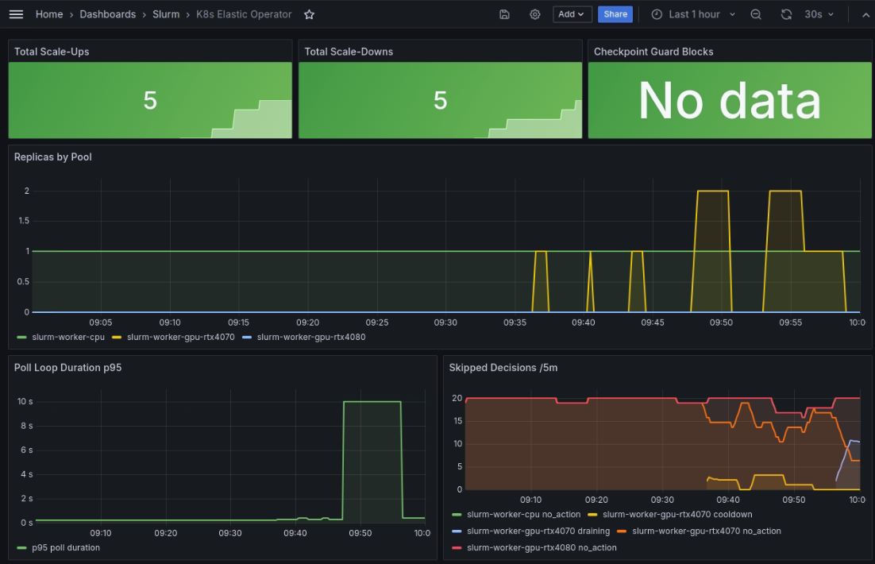
【圖5】K8s Operator資訊儀表板

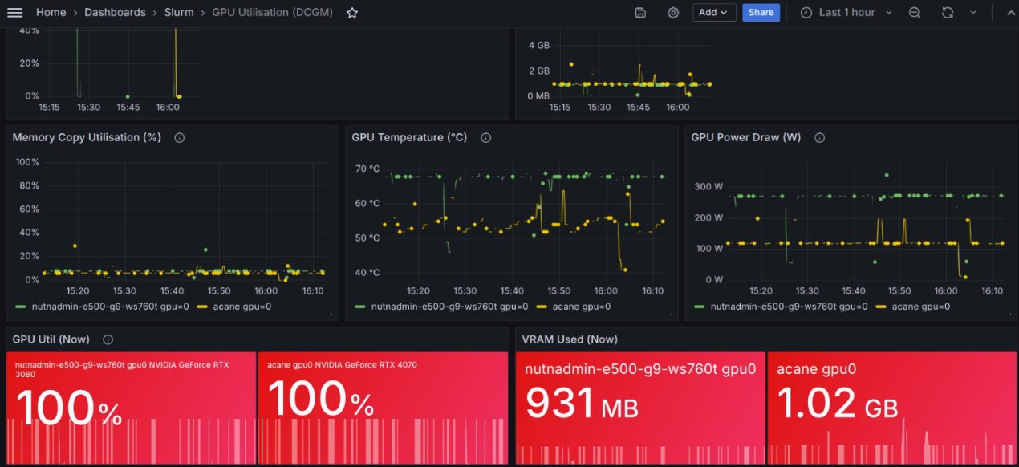
【圖6】GPU資源儀表板

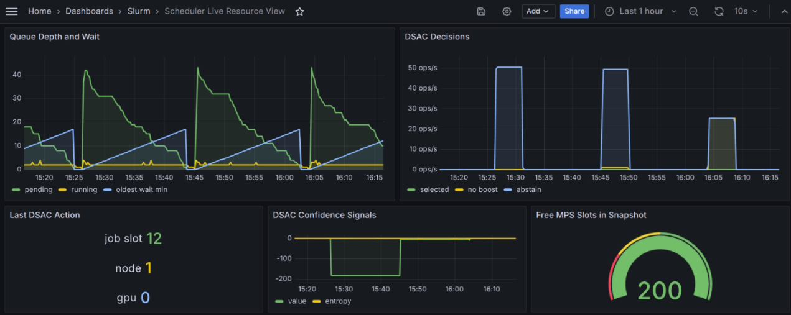
【圖7】排程資訊儀表板

4.2 實機評估結果
以下僅呈現實機環境資料；模擬器配對結果不列入本報告的效能結論。

4.2.1 不同提交頻率的實機結果
在四類混合 AI 工作負載、三種 oversub 與 10 個 seed 下，學習式策略的平均 JCT 在中度與重度提交頻率下均低於 Backfill；輕度提交頻率下差距較小。P99 則以 FCFS 在中重度負載下較佳，顯示平均完成效率與尾端延遲仍存在取捨。詳細數據如表3。

【表3】不同提交頻率下的實機評估結果（mean±std）
提交頻率 | 排程法 | JCT (s) | P99 (s) | Wilcoxon p | P99 < Backfill
輕度（oversub=2） | FCFS | 167.5±27.2 | 306.1±43.0 | 0.010 | 是
輕度（oversub=2） | Backfill | 151.8±31.3 | 652.5±70.0 | — | —
輕度（oversub=2） | SAC | 150.1±30.7 | 315.6±101.2 | 0.85 | 是
輕度（oversub=2） | RDSAC-mean | 151.1±33.9 | 325.2±104.4 | 0.92 | 是
輕度（oversub=2） | RDSAC-cvar | 151.2±33.3 | 334.8±143.1 | 1.00 | 是
輕度（oversub=2） | RLPD | 150.5±34.7 | 302.4±71.6 | 0.77 | 是
中度（oversub=4） | FCFS | 286.5±20.6 | 546.1±30.8 | 0.004 | 是
中度（oversub=4） | Backfill | 260.7±19.3 | 750.8±31.1 | — | —
中度（oversub=4） | SAC | 233.8±15.8 | 605.3±93.0 | 0.002 | 是
中度（oversub=4） | RDSAC-mean | 235.7±17.9 | 628.8±64.5 | 0.002 | 是
中度（oversub=4） | RDSAC-cvar | 233.0±15.7 | 642.2±72.3 | 0.002 | 是
中度（oversub=4） | RLPD | 233.2±18.3 | 613.9±77.1 | 0.002 | 是
重度（oversub=6） | FCFS | 314.3±20.9 | 604.3±30.5 | 0.19 | 是
重度（oversub=6） | Backfill | 304.6±18.4 | 767.8±32.1 | — | —
重度（oversub=6） | SAC | 265.4±22.1 | 667.1±76.5 | 0.002 | 是
重度（oversub=6） | RDSAC-mean | 270.0±15.5 | 679.0±64.0 | 0.002 | 是
重度（oversub=6） | RDSAC-cvar | 265.6±15.6 | 677.9±74.3 | 0.002 | 是
重度（oversub=6） | RLPD | 269.6±14.6 | 684.2±58.1 | 0.002 | 是

4.2.2 相對 Backfill 的 queue-depth 效益
以 Backfill 作為同一 seed 的比較基準，定義 ΔJCT% = 100 × (JCT_Backfill − JCT_strategy) / JCT_Backfill，正值代表策略較快。表4顯示學習式策略在中度與重度提交頻率下的效益更明顯，FCFS 則在三個負載點皆慢於 Backfill。

【表4】相對 Backfill 的平均 JCT 效益（%）
排程法 | 輕度 ΔJCT% | 中度 ΔJCT% | 重度 ΔJCT% | 方向 | 說明
FCFS | −11.7±10.0 | −10.0±4.5 | −3.3±6.6 | 較慢 | 三個負載點皆低於 Backfill
Backfill | — | — | — | 基準 | Slurm 原生比較基準
SAC | +0.7±8.2 | +10.2±4.4 | +13.0±3.1 | 較快 | 中重度效益更明顯
RDSAC-mean | +0.2±10.9 | +9.4±5.0 | +11.3±1.9 | 較快 | 中重度效益更明顯
RDSAC-cvar | +0.2±10.5 | +10.5±3.0 | +12.7±3.4 | 較快 | 兼顧風險的策略
RLPD | +0.9±10.3 | +10.4±5.2 | +11.4±4.0 | 較快 | 真實資料微調策略

4.3 結論
本研究完成以 Slurm-on-Kubernetes 為核心的共享 GPU AI 工作負載平台，整合 Slurm 批次排程、Kubernetes 節點生命週期、NVIDIA MPS、學習式工作排序與 Prometheus 監控。實機結果顯示，SAC、RDSAC 與 RLPD 在平均 JCT 上於中度與重度 queue 深度穩定優於 Backfill，且效益會隨可重排的工作佇列增加而更明顯；但 P99 在中重度負載仍以 FCFS 較佳，尾端延遲是學習式策略後續需要改善的方向。
本研究的限制是實驗平台只有兩個 GPU 節點，且實機 placement 仍由 Slurm 原生機制完成。未來可擴展至更大叢集，加入 MIG 與 MPS 的混合分割、更多工作負載與長時間資料，並將功耗、能效與公平性納入 reward。

第五章 參考文獻
- SchedMD, "Slurm Workload Manager documentation." [Online]. Available: https://slurm.schedmd.com/. Accessed: Jun. 25, 2026.
- SchedMD, "Slurm plugin API." [Online]. Available: https://slurm.schedmd.com/plugins.html. Accessed: Jun. 25, 2026.
- The Kubernetes Authors, "Kubernetes documentation." [Online]. Available: https://kubernetes.io/docs/. Accessed: Jun. 25, 2026.
- V. Sochat et al., "Converged Computing: A Best of Both Worlds of High-Performance Computing and Cloud," Computing in Science & Engineering, vol. 26, no. 3, pp. 4-7, Jul.-Sep. 2024.
- The Kubernetes Authors, "Kubernetes v1.35: Introducing workload-aware scheduling," Kubernetes Blog, Dec. 29, 2025. [Online]. Available: https://kubernetes.io/blog/2025/12/29/kubernetes-v1-35-introducing-workload-aware-scheduling/. Accessed: Jun. 25, 2026.
- SchedMD, "Slinky," GitHub repository. [Online]. Available: https://github.com/slinkyproject. Accessed: Jun. 25, 2026.
- V. Penso, "Prometheus Slurm Exporter," GitHub repository. [Online]. Available: https://github.com/vpenso/prometheus-slurm-exporter. Accessed: Jun. 25, 2026.
- Amazon Web Services, "AWS ParallelCluster," GitHub repository. [Online]. Available: https://github.com/aws/aws-parallelcluster. Accessed: Jun. 25, 2026.
- Texas Advanced Computing Center, "Lmod: An environment module system," GitHub repository. [Online]. Available: https://github.com/TACC/Lmod. Accessed: Jun. 25, 2026.
- The Kubernetes Authors, "Scheduler configuration: Scoring." [Online]. Available: https://kubernetes.io/docs/reference/scheduling/config/. Accessed: Jun. 25, 2026.
- Grafana Labs, "Grafana." [Online]. Available: https://grafana.com/. Accessed: Jun. 25, 2026.
- NVIDIA, "Multi-Process Service (MPS)." [Online]. Available: https://docs.nvidia.com/deploy/mps/. Accessed: Jun. 25, 2026.
- The Kubernetes Authors, "kube-state-metrics," GitHub repository. [Online]. Available: https://github.com/kubernetes/kube-state-metrics. Accessed: Jun. 25, 2026.
- X. Ma, L. Xia, Z. Zhou, J. Yang, and Q. Zhao, "DSAC: Distributional soft actor-critic for risk-sensitive reinforcement learning," Journal of Artificial Intelligence Research, vol. 83, 2025.
- T. Haarnoja et al., "Soft actor-critic: Off-policy maximum entropy deep reinforcement learning with a stochastic actor," in Proc. 35th Int. Conf. Machine Learning (ICML), PMLR, 2018.
- P. Christodoulou, "Soft actor-critic for discrete action settings," arXiv preprint arXiv:1910.07207, 2019.
- W. Dabney, G. Ostrovski, D. Silver, and R. Munos, "Implicit quantile networks for distributional reinforcement learning," in Proc. 35th Int. Conf. Machine Learning (ICML), PMLR, 2018.
- "Reinforcement learning for AI as a service: CPU-GPU task scheduling for preprocessing, training, and inference tasks," IEEE Xplore. [Online]. Available: https://ieeexplore.ieee.org/abstract/document/10976623. Accessed: Jun. 25, 2026.
- A. A. Majeed, M. Meribout, and S. M. Sali, "Scheduling techniques of AI models on modern heterogeneous edge GPU-A critical review," IEEE Transactions on Industrial Informatics, vol. 22, no. 4, pp. 2641-2652, Apr. 2026.
- E. Lipe, N. Karia, C. Espenshade, C. Stein, A. Tantawi, and O. Tardieu, "Energy efficient scheduling of AI/ML workloads on multi-instance GPUs with dynamic repartitioning," in Proc. IEEE 25th Int. Symp. Cluster, Cloud and Internet Computing (CCGrid), Tromso, Norway, 2025, pp. 53-62.
- H. Sedighi, F. Wuhib, and R. H. Glitho, "Dynamic task scheduling and adaptive GPU resource allocation in the cloud," IEEE Transactions on Network and Service Management, vol. 23, pp. 1112-1127, 2026.
- X. Wang, Y. Li, F. Guo, Y. Xu, and J. C. S. Lui, "Dynamic GPU scheduling with multi-resource awareness and live migration support," IEEE Transactions on Cloud Computing, vol. 11, no. 3, pp. 3153-3167, Jul.-Sep. 2023.
- R. Chab, F. Li, and S. Setia, "Algorithmic techniques for GPU scheduling: A comprehensive survey," Algorithms, vol. 18, no. 7, Art. no. 385, 2025. [Online]. Available: https://www.mdpi.com/1999-4893/18/7/385.
- P. J. Ball et al., "Efficient online reinforcement learning with offline data," in Proc. Int. Conf. Machine Learning (ICML), PMLR, 2023. [Online]. Available: https://arxiv.org/abs/2302.02948.
- NVIDIA, "cuBLAS introduction." [Online]. Available: https://docs.nvidia.com/cuda/cublas/. Accessed: Jun. 25, 2026.
- Microsoft Research, "Philly traces," GitHub repository. [Online]. Available: https://github.com/msr-fiddle/philly-traces. Accessed: Jun. 25, 2026.
- Alibaba, "Cluster data: Production cluster traces," GitHub repository. [Online]. Available: https://github.com/alibaba/clusterdata. Accessed: Jun. 25, 2026.

